Рыбки из бумаги
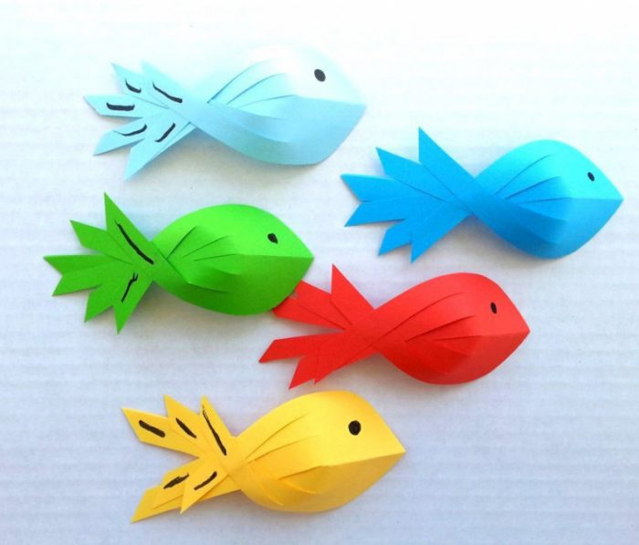

Вам понадобятся: цветная бумага, ножницы, клей, фломастеры.
- Возьмите квадрат бумаги и согните пополам.
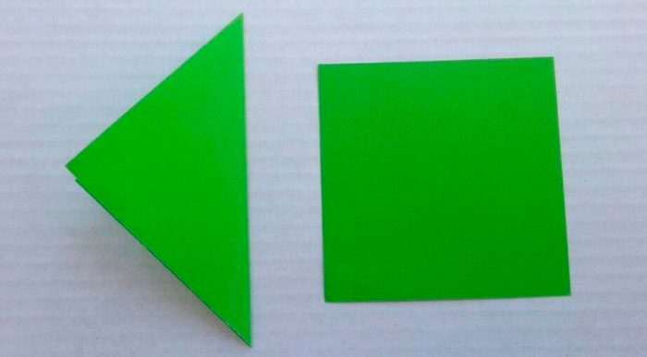
- Срежьте углы.

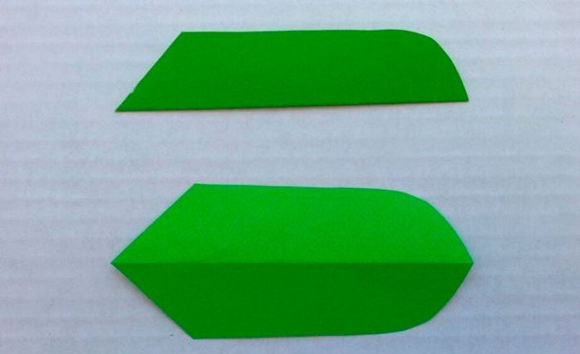
- Разрежьте рыбий хвост на 6 полос.

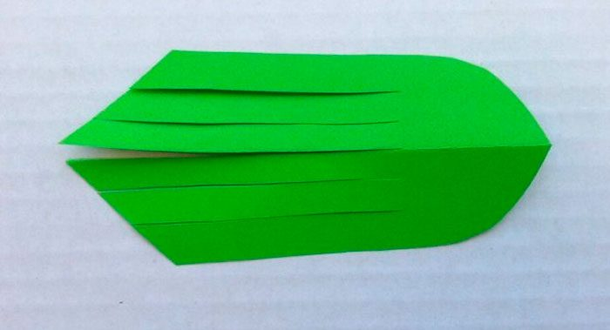

- Перекиньте каждые полосу на другую сторону по принципу плетения косички, закрепите с помощью клея.

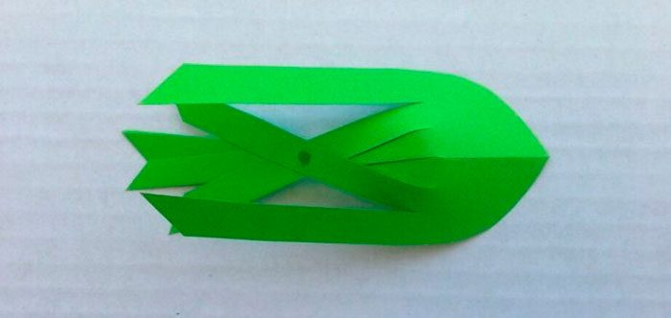

- Нарисуйте фломастером глазки.
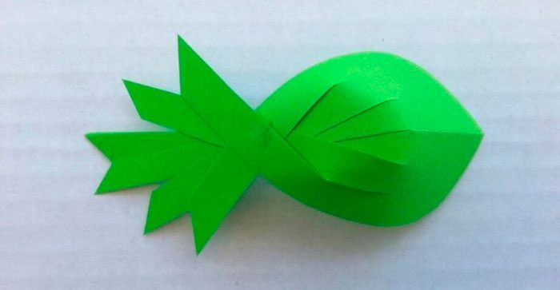
- Сделайте нужное количество рыбок разных цветов.
Рыбки из бумаги готовы!

